In 2.000 Jahren finden Archäologen unsere Reifen
Illegale Altreifenentsorgung nimmt stetig zu – Pneus verrotten nicht
Bonn, 03.12.2020 Die Fälle von illegal entsorgten Reifen nehmen stetig zu. Die Initiative ZARE führt seit 2016 Buch über die gemeldeten Entsorgungen und die Zahlen sind erschreckend. Jahr für Jahr werden mehr Reifen einfach in der Natur abgekippt. Dabei ist eine fachgerechte Entsorgung und die anschließende Wiederverwertung problemlos und kostengünstig möglich.
Die Initiative ZARE beobachtet den aktuellen Trend mit Sorge. Nachweislich werden alle zwei bis drei Tage irgendwo in der Natur, gerne in Wäldern oder an schlecht einsehbaren Straßenrändern, alte Reifen abgelegt und sich selbst überlassen. Dabei dürfte die Dunkelziffer deutlich höher sein. Konnte ZARE im Jahr 2016 bundesweit 35 dieser Fälle dokumentieren, waren es bisher in diesem Jahr bereits 151, mehr als viermal so viel. „Vermutlich ist das was ZARE ermittelt nur die Spitze des Eisbergs“, sagt Yorick M. Lowin von der Initiative ZARE.
Reifen haben eine durchschnittliche Halbwertszeit von 2000 Jahren. Sie verrotten nicht oder nur sehr langsam. Mal als Vergleich: Während Archäologen heutzutage Scherben und Überreste von Mauern aus der Römerzeit finden, gräbt dieser Berufsstand in 2.000 Jahren Berge von alten Reifen aus.
Eine übersichtliche Karte von ZARE zeigt deutlich, dass die Regionen in den „alten“ Bundesländern deutlich stärker betroffen sind, als die 5 neuen Bundesländer. Allerdings können hier nur die gemeldeten Fälle dokumentiert werden. Die Dunkelziffer der nicht erfassten Entsorgungen dürfte deutlich höher liegen. Außerdem spiegelt die Karte im groben auch die Bevölkerungsdichte. Daher kann man sagen: Wo viele Menschen wohnen, werden auch mehr Reifen illegal entsorgt.
Neben dem verschandelten Landschaftsbild, fördern die Altreifen in der Natur zusätzlich die Mückenpopulation. In den Reifen sammelt sich Wasser, welches als perfekter Brutplatz für Mücken dient. In Deutschland vielleicht noch kein Problem, sorgen diese Insekten in anderen Ländern für die Verbreitung von Krankheiten, wie beispielsweise dem Zikafieber, welches durch das Zika-Virus ausgelöst wird.
„Reifen gehören fachgerecht entsorgt“, erklärt Yorick M. Lowin. Genau dafür stehen die zertifizierten Altreifenentsorger. Sie prüfen die Altreifen und verwerten sie weiter. Je nach Zustand der Karkasse können die Pneus per Runderneuerung ein zweites Reifenleben bekommen, oder die Altreifen werden in ihre Bestandteile zerlegt und dann in anderen Produkten wiederverwertet. Ein kleiner Teil wird zudem zur Energiegewinnung genutzt und schont dadurch wertvolle Ressourcen.
Die zertifizierten Altreifenentsorger im BRV setzen sich seit Jahren dafür ein, dass Altreifen fachgerecht entsorgt werden. Da es keine öffentliche Reporting von illegalen Altreifenablagerung gibt, wird seit 2016 dieser Atlas „illegale Altreifenablagerung“ geführt – der sicher nicht vollständig ist, aber einen Trend aufzeigt. Illegale Altreifenablagerung ist strafbar. Die Länder ahnen dieses Delikt unterschiedlich. Informationen gibt es unter: https://zertifizierte-altreifenentsorger.de/nachhaltige-altreifenentsorgung/illegale-altreifenentsorgung-ist-kein-kavaliersdelikt/

Über die Initiative ZARE
Die Initiative ZARE ist ein Zusammenschluss von 19 zertifizierten, im Bundesverband Reifenhandel und Vulkaniseur-Handwerk e.V. (BRV) organisierten Altreifenentsorgern, die es sich zur Aufgabe gemacht hat, das Bewusstsein für fachgerechtes Reifenrecycling in Deutschland zu stärken. Alle ZARE-Partner sind Mitglied im BRV. ZARE informiert den Autofahrer über die umweltgerechte Altreifenentsorgung. An 26 Standorten decken die ZARE-Partner Deutschland und die Niederlande nahezu flächendeckend ab.

Die Partner der Initiative sind:
Allgemeine Gummiwertstoff und Reifenhandels GmbH, Bender Reifen Recycling GmbH, CVS Reifen GmbH, Danninger OHG Spezialtransporte, Hartung Speditions-, Handels- und Transport GmbH, HRV GmbH, KARGRO B.V., KRAIBURG Austria GmbH & Co. KG, KURZ Karkassenhandel GmbH, Mondo Reifenmarkt GmbH, MRH Mülsener Rohstoff- und Handelsgesellschaft mbH, PVP Triptis GmbH, Reifen DRAWS GmbH, Reifen Külshammer, Reifengruppe Ruhr, REIFEN OKA – Reifenhandel, Reifen Recyclingbetrieb Brenz GmbH, RuLa-BRW GmbH, TireTech GmbH

Bildmaterial:
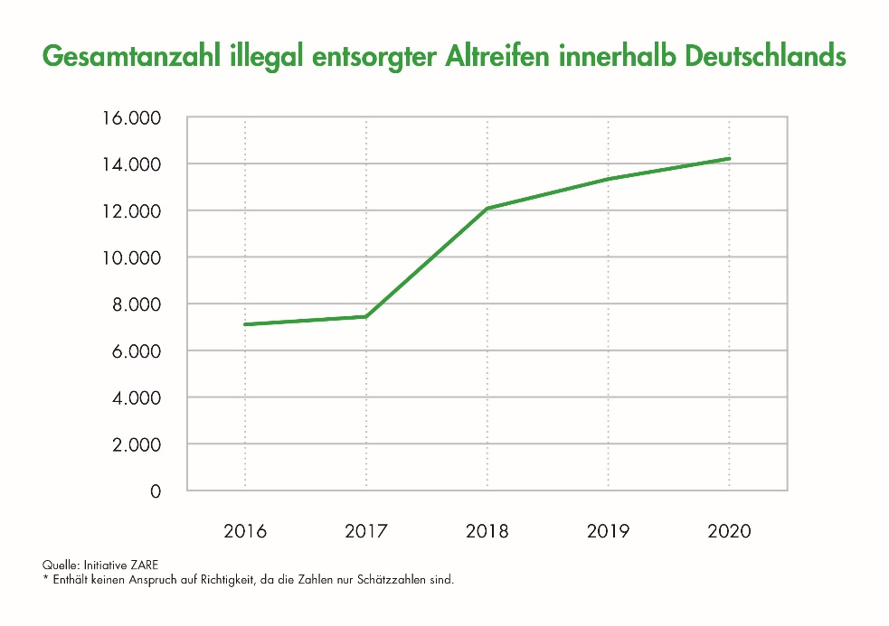
Bildunterschrift: Die Gesamtzahl der recherchierten illegal entsorgten Altreifen innerhalb Deutschlands im Zeitraum von 2016 bis 2020.
Quelle: Initiative ZARE
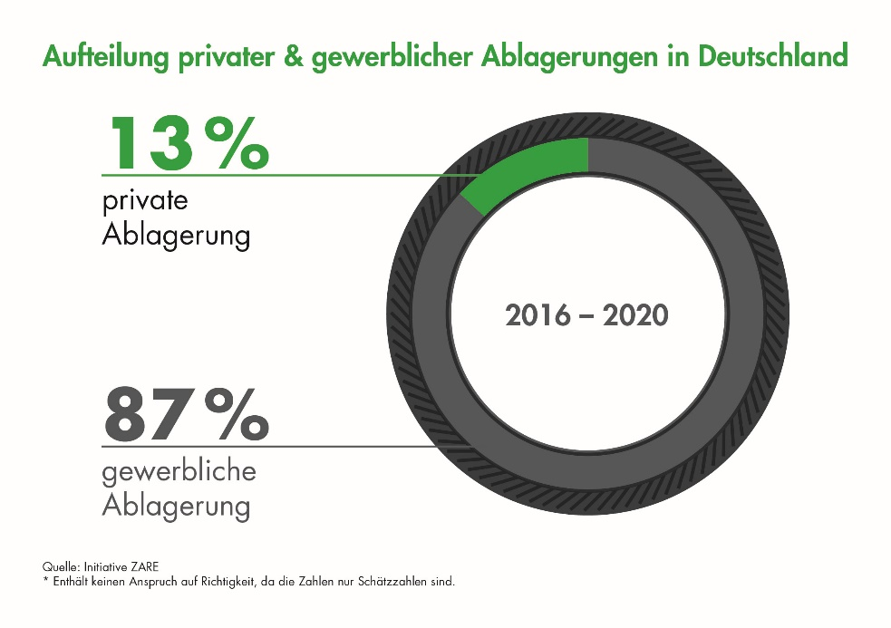
Bildunterschrift: Aufgeteilt werden die illegal entsorgen Altreifen in privater und gewerblicher Altreifenablagerungen.
Quelle: Initiative ZARE
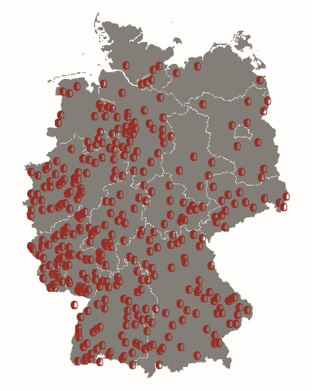
Bildunterschrift: Die Karte „illegale Altreifenablagerungen“ der Initiative ZARE.
Quelle: Initiative ZARE

